**逃!**

作者：霍禹佳、高铭星、朱子仪、梁鞍華

摘要：我们实现了一个以企鹅为主角，以故事为导向的解谜类游戏。在游戏画面、谜题的丰富度以及整个游戏的完成度上都达到了优秀的程度。

# 一、选题及创意介绍

本作的选题和创意来源于我们四个所热爱的事物——企鹅、史诗英雄故事、解谜、游戏。我们在本作中试图融合这四种元素，在基于企鹅的个体生物特征与种群特征、具有历史性的故事文本、故事与谜题的关系及其拓展等主题的研究和探索上，我们开发出一个以企鹅为主角，以动物园为主要场景，以企鹅拟人性宗教哲学性思考为核心思想，以故事为导向的解谜类游戏。在游戏里，玩家将浸淫在一个全新的故事当中。通过代入和操作主角Skipper，玩家将作为一只企鹅来以一个不同的视角去看待真实世界发生的问题，在这个过程中，玩家的不同的选择将决定故事不同的最终走向，玩家还会面临难度不一的谜题，只有通过所有的谜题，玩家才能一睹企鹅“世界”的真相，并走出只属于自己的结局。

# 二、设计方案

我们的设计方案由三部分构成：故事、谜题、绘图、画面结构。

## 故事

本作的游戏模型是典型的珍珠串模型，因而在故事文本的选择上有比较单一且封闭。本作游戏故事开始于一个动物园里老企鹅所讲述的一个史诗故事，这个古老的故事讲述了企鹅种群尚处于战国时代时的某一个国王走出“牢笼”并把从“外面世界”所获得的宝藏藏在一处“遥远的他方”的一段“历史”。年轻的企鹅Skipper有一天幸运的获得了“藏宝图”，并由于展开了冒险旅程。最终，这张 “藏宝图”将把Skipper带向世界的真相……

## 谜题

本作的谜题目前有四个，分别是躲避红外线、翻卡牌、数独和迷宫，考验了控制的灵活度、记忆力、推理能力等，而且从易到难，设计了不同的难度，我们相信它们已经充分考验了Skipper和玩家的智慧。

## 绘图

画风方面，我们选用了较为具有真实感的水彩美术风格，该美术风格的特点在于刻画和光影变化比较注重写实，起稿的时候多用单色或者纯色的色块来找型，笔触也像油画一样一层一层的覆盖逐渐细化，因而可以增强玩家的代入感。

## 画面结构

画面大小方面，我们由于最终想实现的是一款手机游戏，因此选用了16: 9的比例，以方便在时机成熟时把本作移植到手机上，但目前本作只能够在电脑上运行。

# 三、实现方案与代码分析

我们的游戏设置了多个场景，整个游戏的流程图如下：

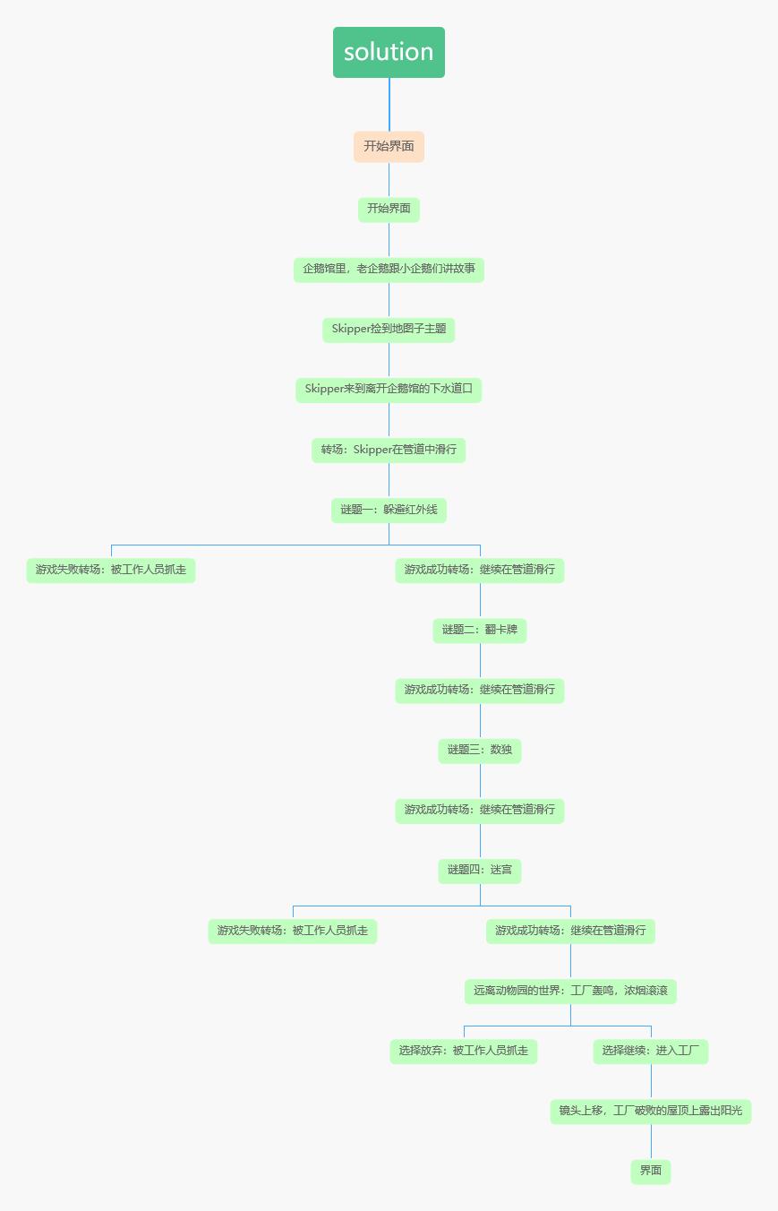

代码实现上，为了让各个场景之间可以转换，我们设置了一个Actor，取名为penguin，penguin下定义了一个变量scene，这个变量会记录每个场景对应的背景图，scene改变代表游戏的场景变化。为了处理各个场景，给每个场景都定义了一个draw函数(取名为draw+场景编号)，由游戏总的draw()调用，使每次场景变化之后按照函数的定义进行场景的渲染。场景的改变可以分为两种方式：一是通过按键触发，一是在某个场景停留的时间达到预设，就会自动切换到下一个场景。

接下来分析几个重点场景的细节实现：

## 1. 谜题一：躲避红外线

设置两个Actor作为红外射线，它们将绕固定的端点作160°(来回的)旋转。通过W、A、S、D按键改变企鹅对象调用的图片，实现企鹅的姿态变化，通过空格键触发企鹅的动作交替，并沿着企鹅的朝向移动相应的距离。如果企鹅与红外射线发生碰撞，游戏失败，如果企鹅成功从游戏左侧移动到右侧，谜题一通过。

## 2. 谜题二：翻卡牌

通过点击卡牌，卡牌对象的图片改变，模拟卡牌被翻过来的效果，使用另一个对象记录上一次翻开的卡牌，当两次都翻开了相同图画的卡牌，两张卡牌都会消失，否则变回未翻开的状态。当所有卡牌消失，谜题二通过。

## 3. 谜题三：数独

每次游戏开始的时候调用数独生成的函数，生成一个随机的数独，进入谜题后，鼠标点击空格位置，该位置变为蓝色，随后通过键盘输入应该填写的数字，并调用函数检查是否填写完成，完成后谜题三通过。

## 4. 谜题四：迷宫

通过上下左右键控制迷宫中企鹅的移动。迷宫设置了多条路线，但是只有一条是正确路线，我们在正确路线上设置了若干个观察点，只有当企鹅经过这些点之后来到终点谜题四才可以通过，否则游戏失败。

# 四、后续工作展望

我们的后续工作可以分为五个方向：故事线和世界观的完善、谜题数量和类型的增加、游戏画面和操作的再精致、代码的重构、游戏移植手机。

## 故事线和世界观的完善

受限于制作时间和展示时间，我们目前只是大概描绘出本作故事的框架，在本作故事内容的广度和深度上，仍然存在大量的可掘挖空间。我们预期本作完整的故事将包含史诗英雄故事全部特征，包括主角的英雄化、持久的旅程、庞大的背景设定、勇敢的行为、神性、大众所知的传统故事。

## 谜题和玩法的丰富

我们预期大作最终版本将包含数十个或大或小的谜题和尽可能多的谜题类型，并引入动作类的玩法元素，以丰富玩家的游戏体验。

## 游戏画面和操作的再精致

本作目前实际上并未完全实现水彩风格化，在游戏接口上仍保留粗糙的人物设计，对它们的再精致是我们未来的重点工作之一。另外，为了契合对所设想的谜题和玩法的丰富，在游戏操作多样化的探索，对我们来说也相当重要。

## 代码的重构

Pygamezero尽管容易上手，但上限较低，在面对较为复杂的编程时，流畅度可能不如pygame本身，因此为了更好地实现我们的设计方案，我们将重新编写代码。

## 游戏移植手机

本作在悠闲性和思想性的取舍方面作了较好的平衡，相信能够吸引到对故事和解谜感兴趣的人群，本作作为一款成功的单人手机游戏是我们的最终目的。

# 五、小组分工

霍禹佳：

高铭星：

朱子仪：

梁鞍華：